台北榮總PGY
生活手冊

教學研究部
(2013年05月編制)
一、 受訓期間常見問題
- 各科排班、值班與考核
- 每月月底各科總醫師會公告交班訊息在BBS，若當天無法前往交班，要先打電話詢問總醫師相關訊息。
- 有些部科值班室會設門禁卡，請先行確認。
- 若有超床或超班請與總醫師反應，若仍不見改善可與各科助理或教學負責人反應。
訓練課程 | 每日平均照顧病床數 | 助理 | 教學負責人
內科 | 6~14床 | 葉又菁小姐  院內分機：2248  簡碼：0643 | 胃腸科盧俊良醫師  簡碼：1608
兒科 | 4~10床【嬰兒室之健康新生兒不在此限】 | 葉又菁小姐  院內分機：2248  簡碼：0643 | 兒童醫學部王馨慧醫師  簡碼：3943
外科 | 6~14床 | 鄭玉玲小姐  院內分機：3580  簡碼：0619 | 一般外科：夏振源醫師  簡碼：2523
婦產科 | 4~14床 | 鄭玉玲小姐  院內分機：3580  簡碼：0619 | 婦產部：屠乃方科主任  簡碼：3559
急診醫學科 | 每月上班時數168-192小時，每月夜班不超過8班，每次上班時數不超過12小時，平均每班看診人數10~20名。 | 鄭玉玲小姐  院內分機：3580  簡碼：0619 | 急診部：徐德福醫師  簡碼：5639
選修科 | <15床 | 謝涵怡小姐  院內分機7460  簡碼：0948
社區醫學 | 無 | 謝涵怡小姐  院內分機7460  簡碼：0948 | 家醫部：陳曾基主任  簡碼：1595

- 訓練期間請假規定
- 依政府機關契約人員給假辦法，報到日之隔年一月一日起，可以依比例有慰勞假。(日數依年一年在職月數比例* 7, 如7月1日報到則隔年有6/12* 7=3.5 天慰勞假，實際天數依請假系統規定)
- 年休可利用國旅卡申請休假補助，請於報到後(每年12月中以後)至人事室申請國民旅遊卡。
- 由教學單位總醫師或指導老師同意後，將假單回傳教學研究部，由單位主管核准。
- 電子假單操作方法

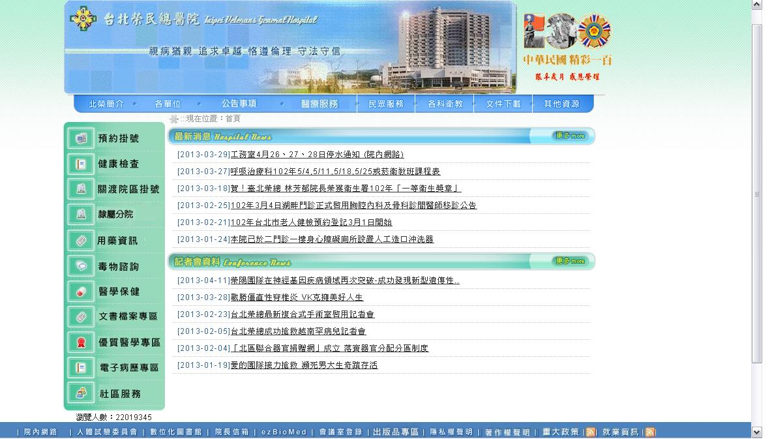

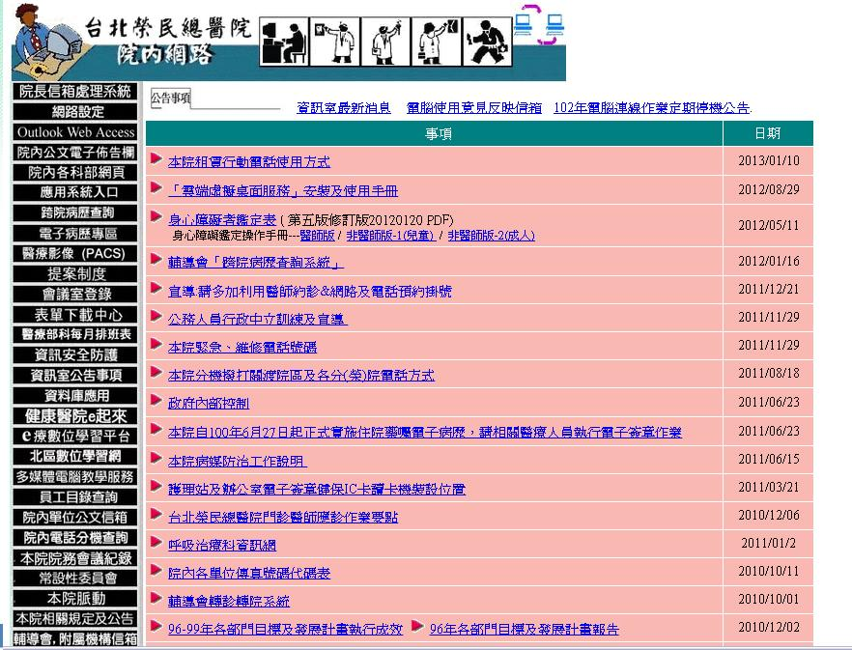
請點選左方”應用系統入口”連結

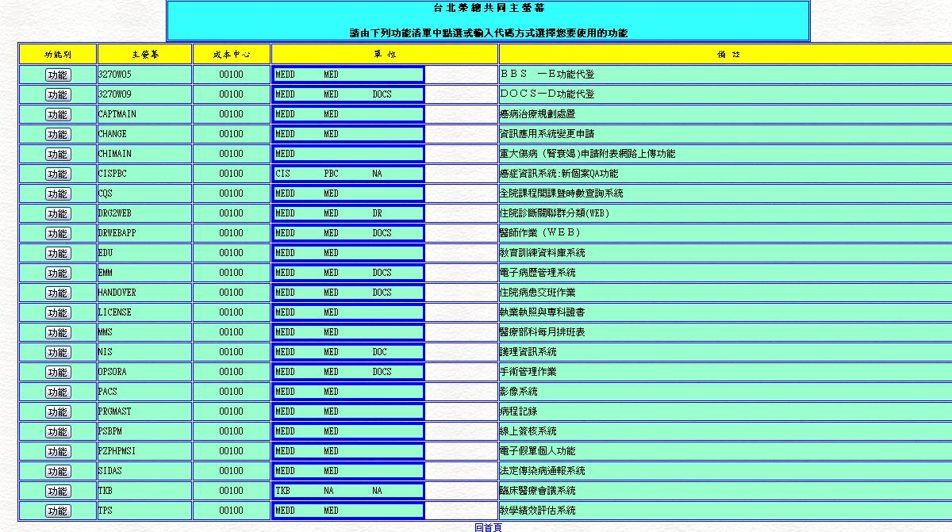
請點選左方對應”電子假單之功能”選項連結

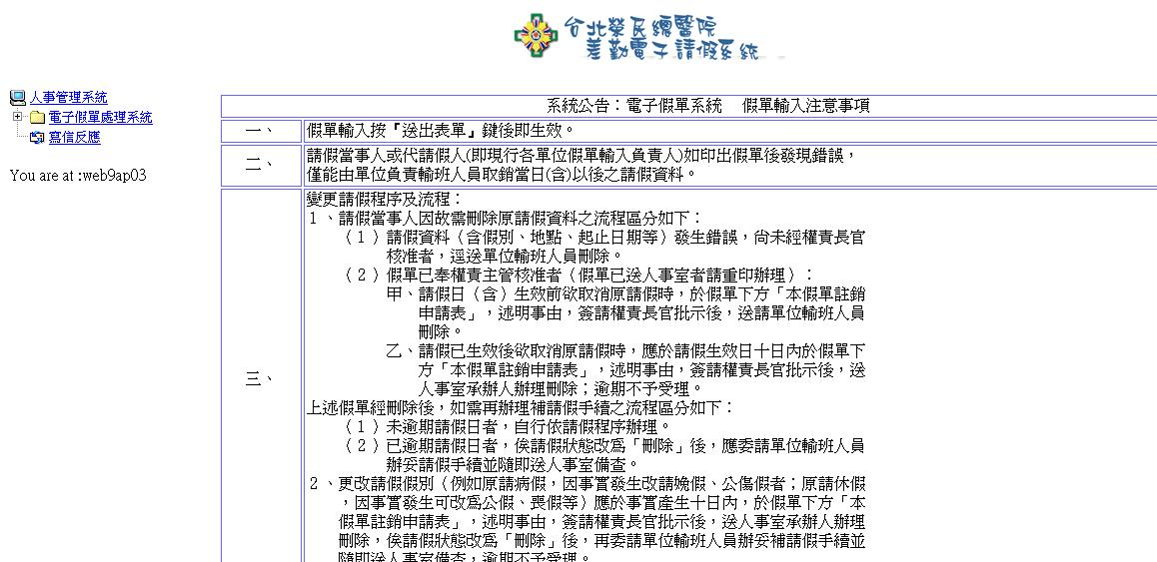
請點選展開”電子假單處理系統”連結分項

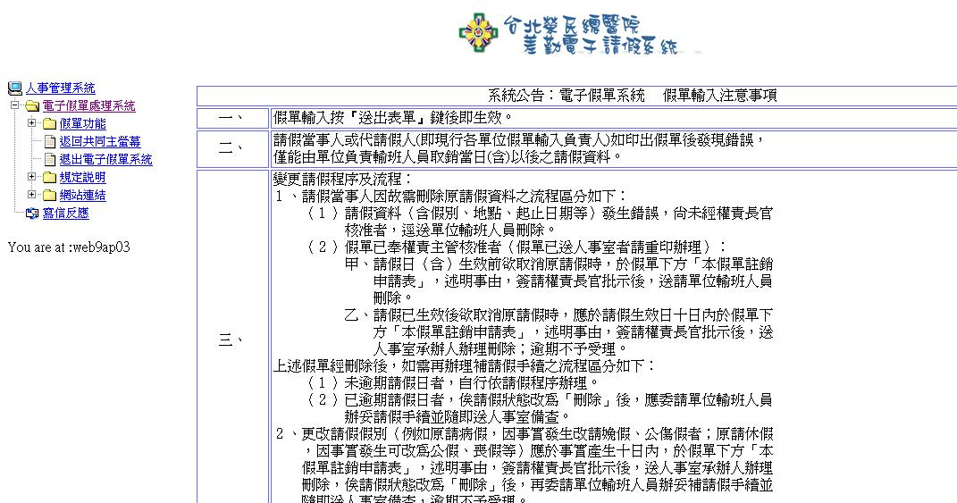
請點選展開”假單功能”連結分項

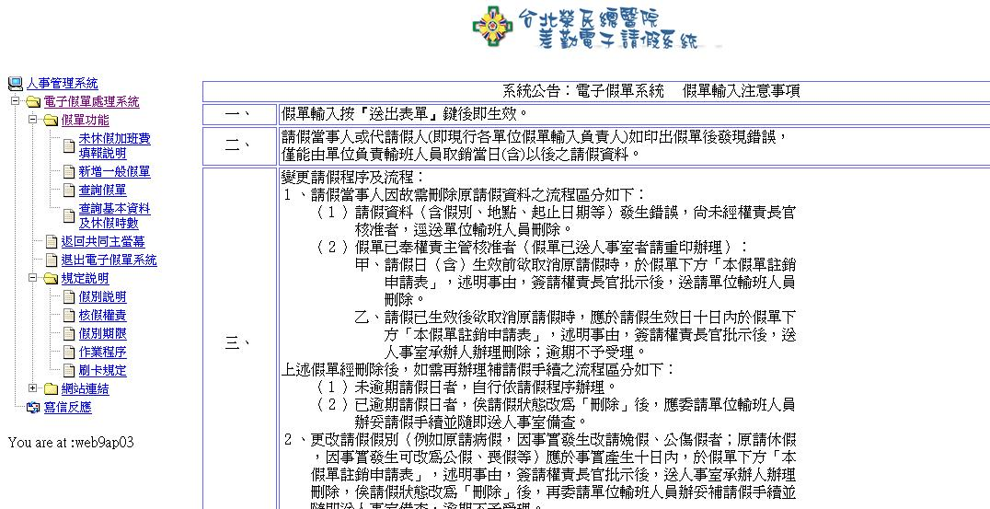
請點選”新增一般假單”連結

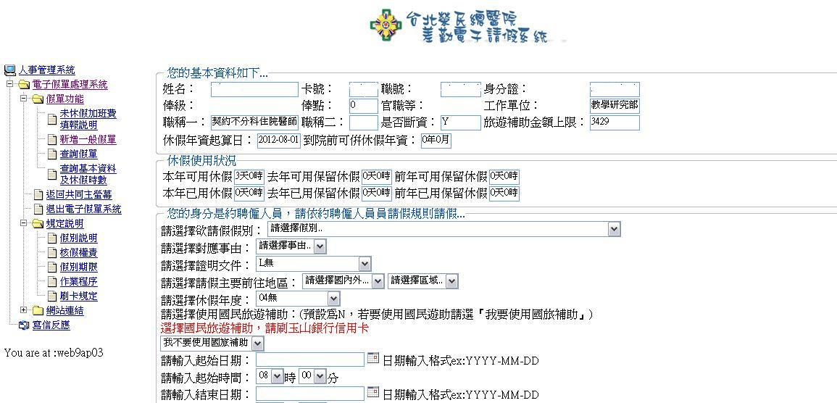
林書壕
123456
AF888888
A123456789
年休依報到日按比例給予，平均約3天，於隔年1月起生效。

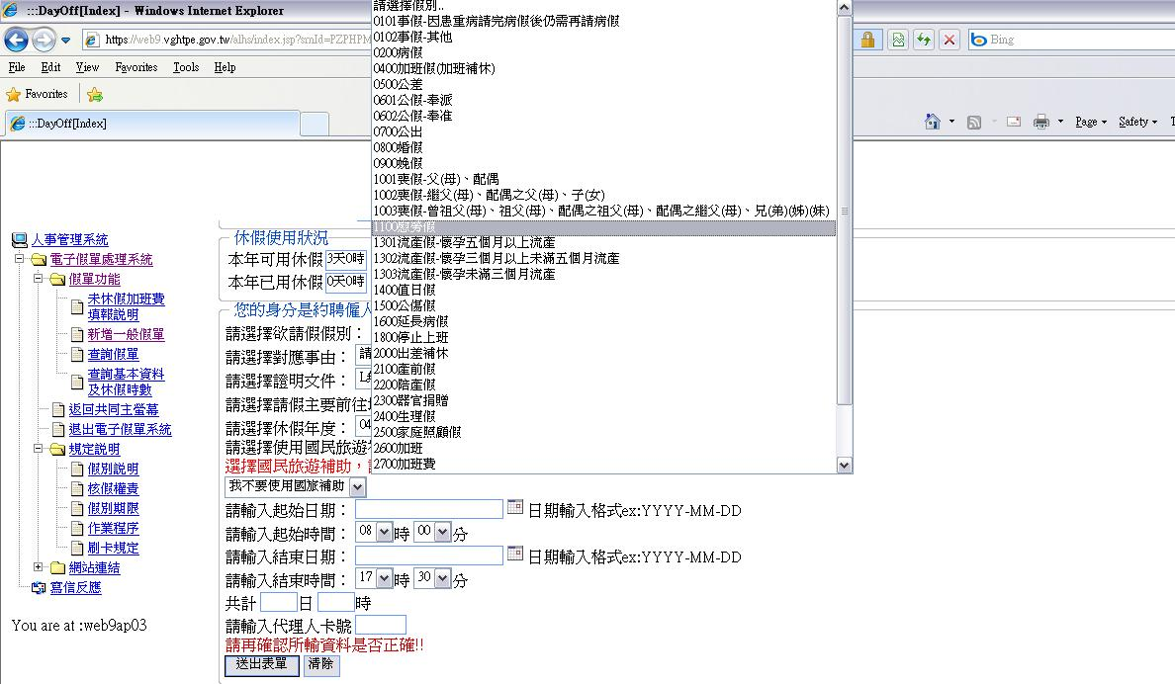
年休請點選”慰勞假”連結

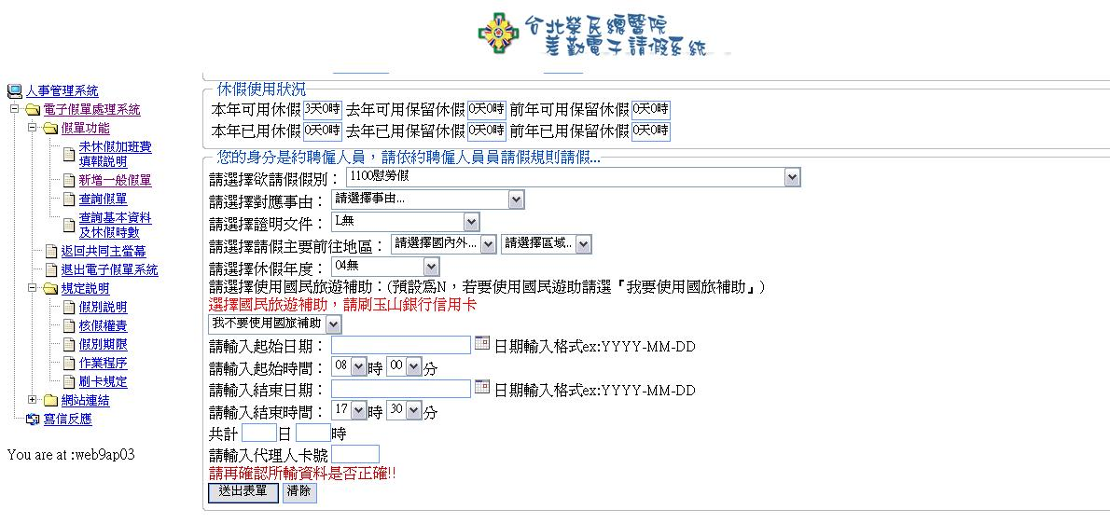
請接續填寫其他項目
卡號詳如職員證背面(非職號)
請假月份前至少一個月向受訓單位確認相關事宜，並於請假日前兩週完成院內請假流程。(兩個月社區訓練期間需請假者，請提前一個半月，向北榮家醫PGY助理確認)
請務必對應相關欄位簽章。
職務代理人欄位輸入職代人的卡號後，姓名有呈現於紙本上才生效，否則需於系統刪除假單重登。
臨床科請休：總醫師核章畢，請該科相關主管或臨床教師核章(單位主管簽章)。
二個月社區醫學請休：核章至代理人欄位後，請交北榮家醫PGY助理續辦。
假單最後請送交教研部續辦。
列印紙本範例
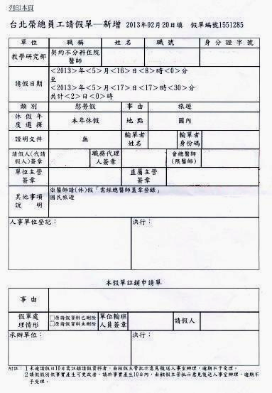
請假有異動或取消時，請重新列印假單並填妥下方訊息後送出。
曾亞妮
林書壕
AF888888
A123456789
林書壕
DOC8888K
✓

✓

✓

✓

